Муниципальное бюджетное дошкольное образовательное учреждение

детский сад комбинированного вида № 123

Верх – Исетского района г. Екатеринбурга

Проект «Зимушка-зима» для детей второй группы раннего возраста № 3

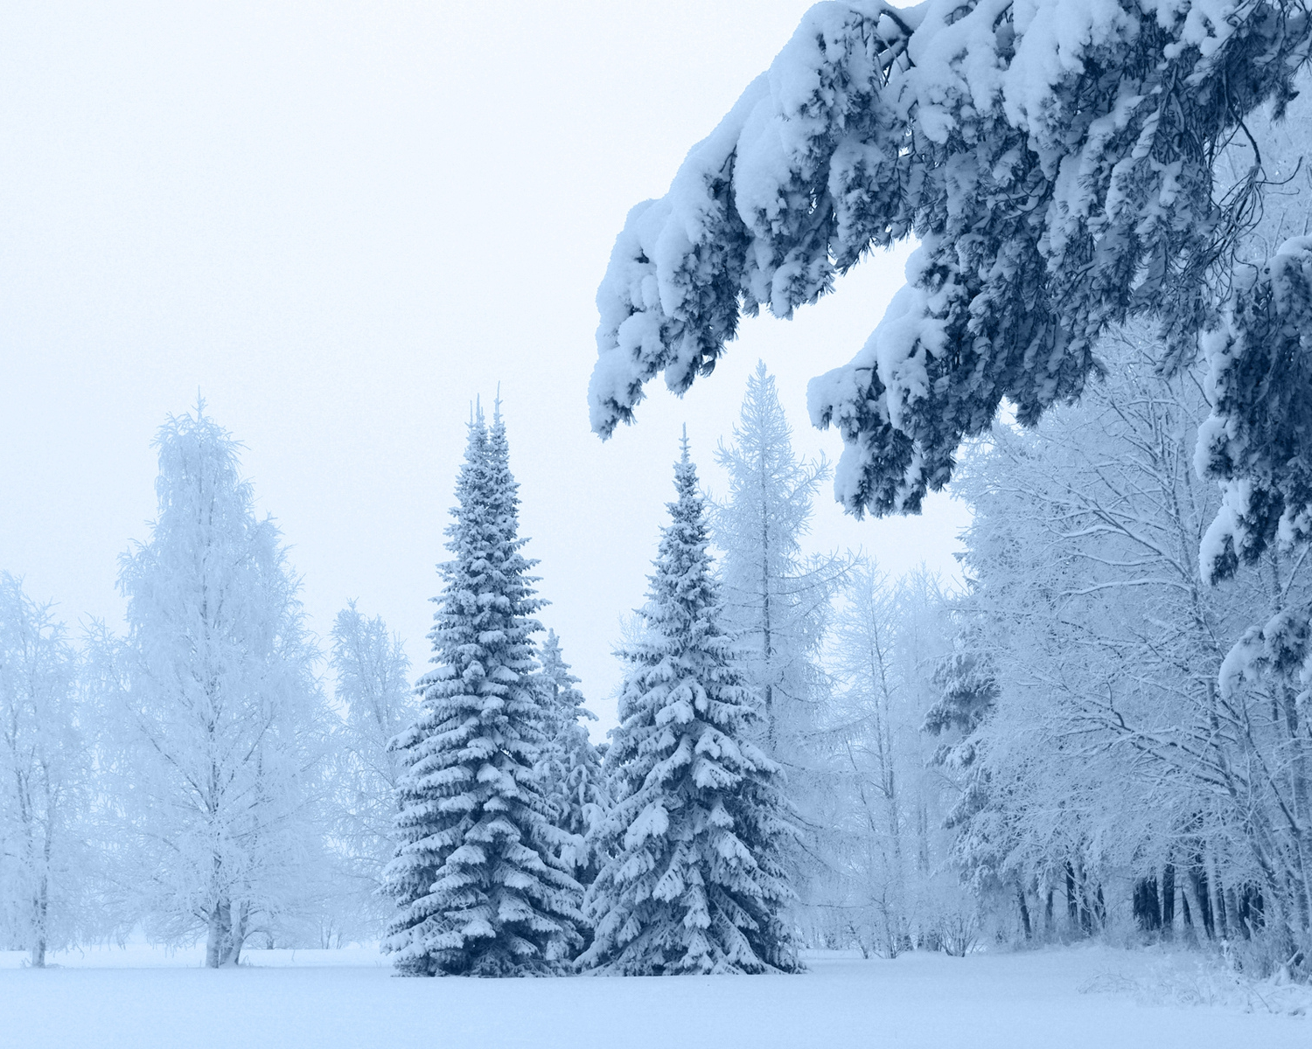

Составила воспитатель:
Беликова С.А.

2017

Зима – одно из любимых времен года взрослых и детей. Зимняя природа является неотъемлемой частью окружающего мира. Умение видеть красоту, устанавливать элементарные причинно-следственные отношения, развивать творческие способности – именно это позволит данный проект.

Цель проекта:
формирование представлений о зиме как времени года, расширение представлений о сезонных изменениях,
Задачи проекта:

для детей: расширение представлений о сезонных изменениях в природе,
формирование представлений о безопасном поведении во время прогулки,
развитие речи, памяти, творческих способностей,
воспитание бережного отношения к природе, любознательности.
Для родителей:

дать представление родителям о значимости совместной игровой деятельности с детьми,
способствовать созданию активной позиции родителей в воспитании детей.
Вид проекта: практико-ориентированный.
Длительность: долгосрочный (1 месяц).
Участники: воспитатель, воспитанники группы «Ладушки», родители.

Подготовка материала для игр с детьми, чтения художественной литературы, работа с родителями по оформлению участка.

Практическая реализация проекта.
С детьми:
Форма работы Содержание Цель
Наблюдения: Зимний пейзаж, из окна «зимнее утро»,снегопад, ветер и снег, люди в зимней одежде, деревья и птицы зимой, птичья столовая, снег и лед, цветные льдинки,
Развивать наблюдательность. Вызвать речевую активность.
Формировать умение видеть красоту окружающего мира.
Пальчиковые игры: «Как под горкой снег»,«Прогулка», «Мороз» Развивать мелкую моторику пальцев рук. Способствовать запоминанию стихотворений.
Беседы: «Осторожно, гололёд!», «Сосульки»,«Не ешь снег – заболеешь!», «Когда на улице мороз отморозить можно нос».
Продолжать ознакомление детей с правилами безопасности в зимний период и при обращении с предметами. Формировать основы здорового образа жизни.
Чтение художественных произведений:
Александрова З «Снежок», «Новый снег»,
Барто А. «Снег»,
Берестов В. «Снегопад»,
Воронкова Л. «Снег идет»,
Кондратьев А. «Зима»
Кушак Ю. «Мороз на стекле»
Ладонщиков Г. «Зимние картинки», «Зимушка – зима»
Маршак С. «Снег»
Прокофьев А. «Все бело»
Саконская Н. «Где мой пальчик?»
Продолжать знакомить детей с произведениями о зиме; помочь понять содержание.
Учить отвечать на вопросы воспитателя.
Воспитывать положительное отношение к зиме как времени года посредством художественной литературы.
Строим горку для катания кукол,
Подкармливаем зимующих птиц,
Утепляем корни растений снегом.
Чистая одежда и обувь после прогулки зимой. Формировать представления об элементарных трудовых операциях.
Учить пользоваться лопаткой. Поощрять интерес к трудовой деятельности.
Подвижные игры
«След в след»,
«Зайки белые сидят»,
«Мороз у ворот»,
«Снежинки»
Развивать стремление у детей играть в подвижные игры, способствующие совершенствованию основных движений (ходьба, бег, бросание…), воспитывать желание играть дружно и весело.
Художественно-творческая деятельность на прогулке
Лепка из снега «Горка для куклы»,
Рисование цветной водой на снегу,
Лепка из снега «Черепашка». Развивать воображение, творческие способности. Поддерживать интерес к изобразительной деятельности.
Исследовательская деятельность:
Опыты с водой (заморозка воды в различных фигурных емкостях, ее окрашивание и превращение в елочные игрушки для украшения елки на участке)
Опыты со снегом: Продолжать знакомить детей со свойствами снега, учить выявлять их при помощи несложных действий (в мороз снег не лепится, скрипит под ногами, становится пушистым). Развивать интерес к исследовательской деятельности.

С родителями:
Консультации «Зимние травмы»

Беседы «Малыши холода не боятся». «Безопасность на зимней дороге».

Предполагаемые результаты:
Дети расширили знания о зиме и зимних явлениях природы. Сформированы знания правил безопасности зимой. В ходе проекта дети научились экспериментировать со снегом.
Пополнили словарный запас (активный и пассивный словарь).

Результат проекта: конкурс символ года «Собачка»

